Міністерство освіти і науки України
Самбірський фаховий коледж економіки та інформаційних технологій

Лабораторна робота №1

Студента 44п групи
Сютика Юрія

Викладач
Ференс Р.А.

Самбір 2025
Хід роботи
1. Я Запустив Android Studio

Після запуску cтворив проект Empty Activity
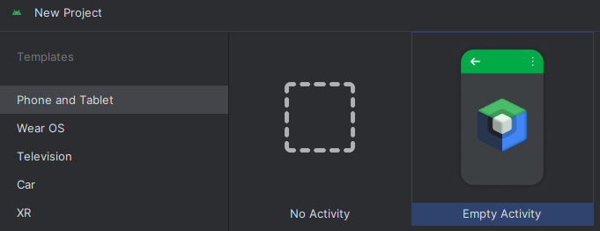
Далі змінив імя на своє Юра Сютик у класі MainActivity
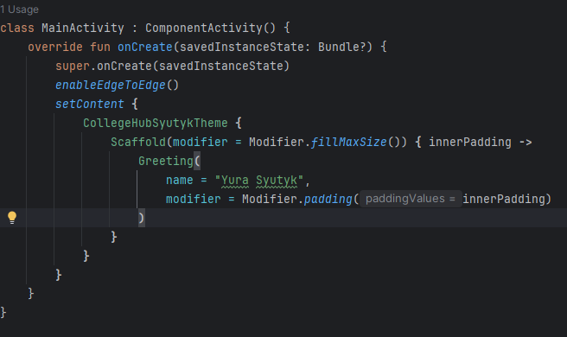

Вивід
